管理体系审核记录表
过程与活动、  抽样计划 | 涉及  条款 | 受审核部门：行政部 主管领导：潘冰青 陪同人员：宣雅倩 | 判定
 |  | 审核员：张磊 审核时间：2023.1.16
审核条款：
QEO：5.3岗位/职责 /权限；6.2质量目标及其实现的策划；
EMS-2015
6.1.2环境因素； 6.1.3合规义务；7.2能力；7.3意识；7.4沟通；7.5文件化信息； 8.1运行策划和控制；8.2应急准备和响应；9.1.2符合性评估；9.2内部审核；10.2不符合和纠正措施；
ISO 45001：2018
5.4员工参与和协商；6.1.3法律法规要求和其他要求；6.1.2危险源辨识和职业安全风险评价；7.2能力；7.3意识；7.4信息和沟通；7.5文件化信息；8.1运行策划和控制；8.2应急准备和响应； 9.1.2法律法规要求和其他要求的合规性评价；9.2内部审核；10.2纠正措施
组织的岗位、职责和权限 | QEO5.3 | 查组织手册，行政部职责职责如下：  n)贯彻公司质量环境和职业健康安全方针，完成质量环境和职业健康安全目标；  o)组织有关部门起草、修订质量环境职业健康安全体系文件，负责文件管理，包括发放、回收、归档、更改、保存、销毁并做好相关记录；  p)负责记录的管理并规定记录保存期限，并保存所有体系文件和记录表单电子档备份，组织对现有体系文件定期评审，必要时进行更新；  q)规范和督促生产部门的现场管理工作，并落实有关防火、防雨、防灾、防盗、防毒等环境因素的控制、生产安全措施，并向相关员工进行安全生产、环境意识、质量意识等方面的培训教育，提高员工的环境保护意识和安全生产意识；  r)组织制订公司各职能部门及岗位的《职责要求》和《任职资格要求》，明确各岗位职能，  s)建立员工人事档案，并提出合理配置、相关资源的方案；  t)负责质量、环境和职业健康安全法律、法规的获取和评价、跟踪和更新，应用于相应的环境因素和危险源和适用部门的识别；并进行评价、跟踪和更新；  u)负责人力资源工作，做好人员招聘、岗位培训、资格认证等的年度计划，并督促落实；  v)负责员工招聘、组织培训、考核、调职、升迁、离职的管理工作；做好人员调配，确保体系运行人力资源充足；  f) 负责管理评审、内部审核的组织落实，并保存管理评审和内部审核资料；  c) 负责年度招聘、培训计划的实施、督促及培训的考核、评价、人员入岗资格的认定及特殊工种的技术培训和相关岗位资格评审与确认；  g)制订公司各级员工劳保、后勤卫生等方面的实施方案；  h）负责公司应急准备和响应的策划、定期演练，协助管代对紧急情况的统一指挥；  i)负责消防设施的保养维护管理,维持作业现场的清洁卫生，对作业人员的职业卫生和安全进行管理；  j)代表员工参与职业健康安全的有关管理工作，汇集报告员工的意见和建议，并与相关部门协商解决或上报，确保充分发挥员工在环境保护、安全生产中的作用；  k)负责组织员工开展遵章守纪和预防事故的群众性活动。关心员工职业健康安全条件的改善，加强女职工的保护；  l)负责公司环境相关的废气、噪声、废水的年度监测的组织，收集相关报告；监督检查公司内部的如废水检测和结果；监督检查公司危险固废处置和管理工作；负责工作场所职业健康检测与评价工作的实施；负责收集公司内、外部关于环境事件的投诉、意见和建议，提交管理者代表评审处置；  m)负责环境事故、职业健康安全、工伤事故等事件的调查；负责环境、职业健康的不符合评定，参与产品不合格的判定，组织相应部门制订相应的纠正预防和预防措施，并进行跟踪和验证。  询问行政部主任潘冰青，熟悉其职责与权限，符合要求。 | Y
环境因素、危险源识别与控制 | EO6.1.2 | 组织制定了由行政部负责编制《环境因素识别与评价管理程序》，上报管理者代表审批；按照文件要求执行。以确定重要环境因素以及对环境因素的定期更新，环境因素的识别和确定考虑了生命周期观点。  提供了《环境因素识别与评价管理程序》和《环境因素识别评价表》：组织根据场所、作业活动等因素识别出环境因素20项，内容涉及固废包括生活垃圾和工业固废、废水包括生活污水的排放、噪声等，识别的环境因素标明时态、状态和对环境的影响，并制定了相应的控制措施，基本符合识别和控制要求。  提供了《重要环境因素控制清单》，内容汇总如下：  环境因素 活动点/工序或部位 环境影响 管理控制方式  噪声的排放 车间生产设备发出的噪声 影响人体健康 管理方案/环境影响运行控制程序  场内的运输车、工具车等车辆运输作业时的噪声  废水的排放 车间清洗、冷却和拖地废水的排放 水体污染 管理方案/环境影响运行控制程序  生活废水的排放  废气的排放 熔融过程产生得废气排放 大气污染 管理方案/环境影响运行控制控制程序  资源的消耗 生产用电、水等的消耗 资源消耗 运行控制  办公用电、办公用品等的消耗  潜在火灾事故的发生 办公室的易燃物品管理不慎，吸烟等明火引发的火灾 大气、水体等综合性污染 管理方案/应急准备和响应控制程序  车间和仓库包装材料等易燃品管理不慎引发的火灾  电器短路火灾的发生  固体废弃物的 排放 设备维修后含油棉纱布、含油配件的处置，废旧灯管、电池废弃 废弃物的综合性污染 管理方案/环境影响运行控制程序  危险废物：废润滑油、废包装桶、废活性炭  一般废物：车间和仓库包装物的排放、边角料的排放、生活垃圾的排放  行政部涉及到重要环境因素为：固废、火灾  行政部负责汇总危险源的辨识、登记并组织风险评价和控制措施的确定，以确认重大危险源和不可接受的风险。组织制定了《危险源辨识及风险评价控制程序》，上报管理者代表审批；按照文件要求执行。  确保公司在所有管理活动或服务过程中能最大限度、充分地进行危险源辨识与风险性评价，确定不可接受风险并及时更新，实现对危险源与不可接受风险的有效控制。  提供了《危险源风险辨识和评价表》：内容包括区域/活动、危险源内容、可能导致的后果、风险等级评价等内容。  提供了《不可接受风险清单》，内容如下：  活动点/工序/部位 潜在的危险因素 可能导致的结果 控制措施  办公场所、车间、仓库等区域的易燃品的堆放 出现明火引起的火灾 人员伤亡 应急准备和响应控制  车间生产、物资装卸及运输等作业不当 引起人员机械伤害 人员的人身伤害 规范操作，加强现场管理  生产和办公用电 设备损坏，线路老化，电路设置不符合要求 人员触电，火灾事故等 规范操作，坚持线路检查，做好应急响应工作  生产车间 （噪声、废气）职业病伤害 人员的人身伤害 规范操作，加强现场管理  行政部涉及到不可接受风险为：触电、火灾  综上，组织的环境因素、危险源辨识、评价和控制基本满足标准要求。 | Y
合规义务及其合规性评价 | EO6.1.3  /9.1.2 | 组织编制了《法律法规控制程序》、《合规性评价控制程序》程序来识别与公司的活动、产品和服务有关的法律、法规和其它要求，并建立获取这些要求的渠道。确定适用的法律、法规和其它要求如何运用到公司的活动、产品和服务以及相关的环境因素和危险源。  查所提供的环境和职业健康安全所涉及的《环保法律法规遵守情况评价表》、《劳动安全卫生法规合规性评价》和《职业健康安全运行控制程序》，基本涵盖所涉及的各相关产品和活动。  查《适用环境法律法规清单》和《劳动安全卫生法规清单》记录，内容包括法律法规内容、对应活动和符合性现状描述。  综上，组织在合规义务的识别、确定和评价方面基本满足标准要求。 | Y
目标分解落实 | QEO6.2 | 制定《目标制定与评价控制程序》，质量目标的制定符合部门主要工作流程实际情况，有针对性，可测量。与质量方针保持一致。明确了目标考核的具体方法和频次。  质量目标： 考核结果  培训计划完成率100% 100  客户满意度95%以上。 98  环境目标：  固体废弃物100%分类，合理处理； 100  职业健康安全目标：  火灾事故发生率为零 0  控制年工伤事故为≤3人次 0  考核期限为2022.7月- 2022.12月，培训计划完成率为100%。 | Y
人力资源管理 | EO7.2/7.3 | 组织员工共40人，其中管理人员7人，人员配置基本能够满足需求。  组织对各岗位能力规定的要求包括了学历、技能、工作经验、培训经历等，基本符合能力确定的控制要求。  抽查2022年度培训计划和培训实施记录如下：  计划培训日期 /培训实施日期 培训记录内容 参加人员情况 评价方式 培训有效性评价  2022.9/2022.9.8 叁标三体系认证基本知识培训 各部门主管人员 笔试 口试 有效 不足  2022.9/2022.9.10 本公司管理体系文件、管理方针、管理目标和质量意识培训 各部门主管人员 笔试 口试 有效 不足  2022.10/2022.10.8 公共卫生事件宣传教育 公司全体员工 笔试 口试 有效 不足  2022.10/2022.10.10 消防知识、应急措施 全体员工 笔试 口试 有效 不足  培训实施记录与培训计划基本一致，符合要求。  抽查三级安全教育记录如下：  ① 姓名：王跃；岗位：生产部；②：俞青；岗位：营销部；记录内容包括公司级、车间级班组级安全教育，有培训者和受训者签名和日期，有相应的考试合格试卷，均可追溯。  抽查执业资格证书如下：  特种设备操作/特种作业人员 姓名 资格证书编号 有效期期限 结论  叉车司机 梁发军 AHJP20220621BJZ0001 2028年6月 有效 过期  低压电工 石金胜 T340421198008156017 2027年5月9日 有效 过期  高压电工 石金胜 T340421198008156017 2027年8月11日 有效 过期  行政部宣雅倩介绍：组织通过培训学习、宣传等方法使在组织控制范围内的相关工作人员了解到：环境和职业健康安全方针的意义；熟悉相关的环境和职业健康安全目标；员工对环境和职业健康安全管理体系有效性的贡献包括改进相应绩效的益处；不符合环境和职业健康安全管理体系要求的后果。  组织员工对方针和所在工作岗位的目标基本熟悉，也了解自己的工作效益会影响组织环境和职业健康安全管理体系的有效运行。基本符合要求。 | Y
沟通管理 | EO7.4 | 组织按照《信息交流控制》对沟通过程进行控制。  从行政部了解到：1.组织内部沟通的内容主要包括：管理方针、目标、职责的沟通和传达；内外部环境和相关方分析信息；生产活动中的质量信息；相关法律法规和其他要求的传达；顾客、员工及其他相关方要求的传递；其他信息传递；2.其外部沟通的内容主要包括：向顾客、供方等相关方宣传组织的管理方针和管理要求；传递相关方要求的变更信息；接收、处理和答复相关方关注的质量问题；与供方、顾客业务处理过程中的信息沟通；与主管部门在监督检查中的沟通等。  沟通方式包括：1.内部：参与方针、目标和相关文件的制定、体系文件的宣贯、内部审核和管理评审及宣传栏、口头（电话）、质检单（纸质）等；2.外部：招投标活动、签订合同、参与产品交付验收、售后要求及回访、投诉等。  抽查内部沟通案例：由于疫情期间，入职员工，延后体检，确保人员安全；日期：2022年9月7日。  外部沟通案例见各部门各活动过程记录。  内容基本完整，基本能够保证传达。 | Y
文件管理 | EO7.5 | 组织形成了文件化的管理手册、程序文件、三级管理制度文件以及所要求的相关记录。编制的程序文件基本符合标准的所有过程控制要求，过程相互关系在手册中作了简图描述，记录表单能够满足目前的体系运行需求。具体如下：  一级文件：《管理手册》（EO）；编制：宣雅倩；审核：李 娟；批准：李 兵。  二级文件：包括《文件控制/法律法规及其它要求控制程序》等共36个，覆盖了环境和职业健康安全标准要求的所有文件化过程，其《记录控制程序》对管理体系记录的标识、贮存、保护、检索、保存期限和处置等作了明确规定，符合要求。  三层次文件：管理制度、操作规程等。  四级文件包括：内审记录、管理评审记录等。明确了记录名称、编号、使用保存部门、保存期限等，并经审核后使用。组织各记录由各使用部门保存。  从行政部了解到，行政部已将文件进行了分类，按文件的名称、编号及时间进行归档，检索方便。抽查行政部保存的记录包括内部审核资料、管理评审资料等，均已装订成册，归档文件、记录存放于通风、干燥、防蛀的文件柜内，环境干燥、通风，符合文件归档及防护的要求。  抽查文件发放记录：职业健康安全法律、法规遵守情况评价表等相关的文件下发记录。  行政部负责人宣雅倩介绍：组织的记录原件原则上不外借，其它记录查阅时须有关部门同意后，方可查阅。  查外来文件：组织识别了与环境和职业健康安全管理体系运行有关的国家法律法规及标准等，如《中华人民共和国环境保护法》、《中华人民共和国安全生产法》等，组织识别的适用法律法规和标准内容基本完整。  变更：无变更记录。  作废：暂无记录。  综上，组织的文件、记录等的控制基本有效。 | Y
运行策划和控制 | EO8.1 | 组织编制了与环境、安全管理体系运行控制有关的文件包括《环境与职业健康安全管理方案控制程序》等，基本满足策划的要求。另行政部统筹管理的环境和职业健康安全运行控制情况基本如下：  1.固废管控  组织的固废分为一般固废和危险固废。一般固废包括一般生活垃圾和车间搜集粉尘；危险固废包括废活性炭，由有资质单位进行处置。  提供《危险废物收集转运合同》（巢湖辉昂废旧物资回收有限公司）；现场查看情况见生产部EO8.1记录。  搜集粉尘和危废处置见生产部EO记录。  2.废水管控  主要生活废水排入政府污水管网统一处理。  3.废气管控  办公现场基本无废气排放，工艺废气处理见生产部EO8.1记录。  4.噪声管控  办公噪声主要是复印机运行，噪声较低，采取措施按时清洁保养。车间噪声见生产部EO8.1记录。  5.职业健康安全防护  组织办公环境优良，工位配套设施齐全，每年安排员工进行体检；办公区域电器不允许私拉乱扔；疫情期间按照当地防疫政策要求亮码，同时做好疫苗接种等工作；组织定期给员工发放口罩、手套等劳保用品。 | Y
应急响应和准备 | EO8.2 | 组织编制了《应急准备与响应控制程序》，查看内容，基本符合要求。  组织制定了综合应急预案，内容包括机械伤害、火灾、触电等，策划成立应急救援领导小组包括李兵、李娟等；责任明确，响应程序清晰，符合要求。  提供了2022.10.26消防灭火演练，参加人员包括企业应急救援领导小组和各车间工人，记录了演练过程，询问行政部主任了解到，组织演练结束有现场总结大会，对演练过程作了评价，见现场演练和学习照片，可追溯记录的完整性有待加强。  目前没有发生需响应的突发情况，应急管理基本符合要求要求。 | Y
内部审核 | EO9.2 | 组织依据GB/T 24001-2016、GB/T 45001-2020标准、体系文件和相关法律法规等编制了《内部审核控制程序》，由管代定期组织每年进行一次内审，间隔不超过12月份，全体内审员参加。  查2022年度《审核实施计划》：明确审核目的、依据、范围、日期；审核组成员：组长李娟；组员：潘静； 编制：宣雅倩；审批：李冰；日期：2022.9.28。审核计划覆盖的部门和条款基本齐全  查看内审签到资料，共有8人参加会议，包括最高管理者、各部门负责人（查参加部门、人员基本齐全，但无手签记录），时间安排合理，同时考虑了互查的公正性。  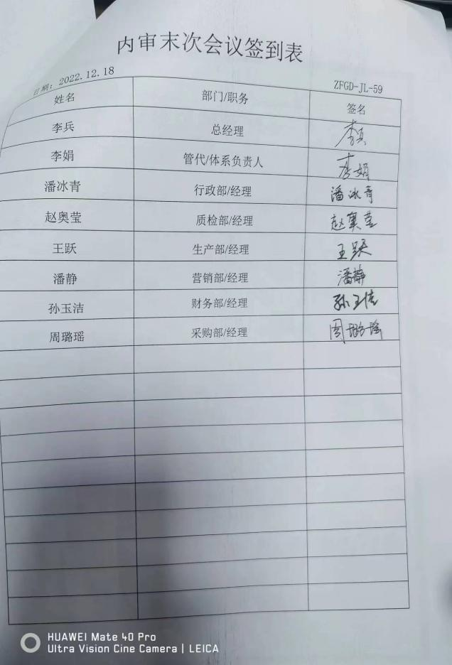  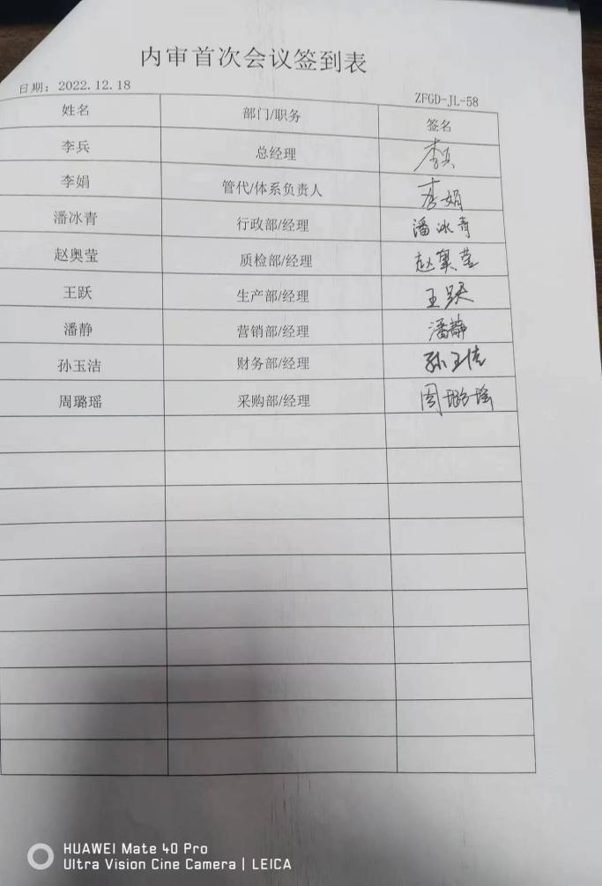  查《内审检查表》：实际审核日期：2022年9月28日。有质检部、行政部、生产部、销售部、采购部、财务部等部门的审核记录，条款与策划一致，记录真实、完整。  查《不合格报告》：本次发现不符合1个，涉及ISO45001：2018中第8.1条款，纠正和纠正措施基本满足要求。  查《内部审核报告》：管理体系评价如下：文件化管理体系 ■满足标准要求□不满足标准要求；管理体系运行：■有效□基本有效□ 失效；发现和改进管理体系运行问题机制：■已初步建立□未建立。 | Y
不合格和纠正措施 | EO10.2 | 行政部负责人宣雅倩介绍：公司在运行过程中对发现的不合格都会采取纠正、纠正措施以防止不合格或不符合再次发生，同时也会举一反三地看待其他部门或类似过程，采取预防措施以防止发生不合格或不符合。组织内审时发现1项不符合项：消防器材未实现定位定制，分析原因并加以整改。  现场抽查组织的内部审查记录：内容包括不合格内容、整改期限等，基本完整。询问行政部负责人宣雅倩了解到，组织的责任人在整改的基础上会根据不合格事项进行原因分析，找到消除原因的根本措施并落实，基本满足标准的要求。  组织对纠正措施的管理基本符合要求。  审核周期内，没有发生环境或职业健康安全方面的事故。 | Y
说明：符合标注Y，不符合标注N

